# Лабораторна робота № 2.

# Локальні мережі. РОБОТА З VLAN

**Мета роботи:** Вивчити на практиці основи побудови віртуальних мереж (VLAN), використовуючи навики мережевої арифметики, навчитися розбивати мережу на підмережі довільних масок.

Теоретичні відомості

VLAN (аббр. від англ. Virtual Local Area Network) — віртуальна локальна комп'ютерна мережа, є групою хостів із загальним набором вимог, які взаємодіють так, як якби вони були підключені до широкомовного домена, незалежно від їх фізичного місцезнаходження. VLAN має ті ж властивості, що і фізична локальна мережа, але дозволяє кінцевим станціям групуватися разом, навіть якщо вони не знаходяться в одній фізичній мережі. Така реорганізація може бути зроблена на основі програмного забезпечення замість фізичного переміщення пристроїв.

Переваги:

1. Полегшується переміщення, додавання пристроїв і зміна їх з'єднань один з одним.

2. Досягається велика міра адміністративного контролю унаслідок наявності пристрою, що здійснює між мережами VLAN маршрутизацію на 3-м-коді рівні.

3. Зменшується вжиток смуги пропускання в порівнянні з ситуацією одного широкомовного домена.

4. Скорочується невиробниче використання CPU за рахунок скорочення пересилки широкомовних повідомлень.

5. Запобігання широкомовним штормам і запобігання петлям.

Хід роботи

1. Базова адреса мережі - 172.16.0.0, кількість підмереж – 9, кількість робочих станцій – 40;

2. Розрахунок маски підмережи

Оскільки мережа складається з 9 підмереж та 40 станцій в кожній то маска буде рівна 32 – 10(6 – кількість біт для представлення 40 та 4 - підмереж) = 22. Повний формат маски – 255.255.252.0

Вираховування vlan1:

3. Адреса мережі - 172.16.0.0, початкова адреса хоста - 172.16.0.2(172.16.0.1 – адреса маршрутизатора), кінцева адреса хоста = початкова адреса + 40 (кількість станцій) = 172.16.0.42.

Широковісна адреса = 172.16.0.63, оскільки для адресації 40 станцій використовується 6 біт, максимальна кількість станцій – 64.

4. Адреси підмереж зображено в таблиці 1.

Таблиця 1 - Розрахунок ip-адрес

|  |  |  |  |  |
| --- | --- | --- | --- | --- |
| Номер підмережі | Адреса мережі | Широковісна адреса | Початкова адреса хостів | Кінцева адреса хостів |
| 0 | 172.16.0.0 | 172.16.0.63 | 172.16.0.2 | 172.16.0.42 |
| 1 | 172.16.0.64 | 172.16.0.127 | 172.16.0.66 | 172.16.0.106 |
| 2 | 172.16.0.128 | 172.16.0.191 | 172.16.0.130 | 172.16.0.170 |
| 3 | 172.16.0.192 | 172.16.0.255 | 172.16.0.194 | 172.16.0.234 |
| 4 | 172.16.1.0 | 172.16.1.63 | 172.16.1.2 | 172.16.1.42 |
| 5 | 172.16.1.64 | 172.16.1.127 | 172.16.1.66 | 172.16.1.106 |
| 6 | 172.16.1.128 | 172.16.1.191 | 172.16.1.130 | 172.16.1.170 |
| 7 | 172.16.1.192 | 172.16.1.255 | 172.16.1.194 | 172.16.1.234 |
| 8 | 172.16.2.0 | 172.16.2.63 | 172.16.2.2 | 172.16.2.42 |
| 9 | 172.16.2.64 | 172.16.2.127 | 172.16.2.66 | 172.16.2.106 |
| 10 | 172.16.2.128 | 172.16.2.191 | 172.16.2.130 | 172.16.2.170 |
| 11 | 172.16.2.192 | 172.16.2.255 | 172.16.2.194 | 172.16.2.234 |
| Маска підмережі |  |  |  |  |
| 255.255.255.192 |  |  |  |  |
|  |  |  |  |  |

Побудована модель Lan, що складається з 9 підмереж та 40 станцій, зображено на рисунку 1.

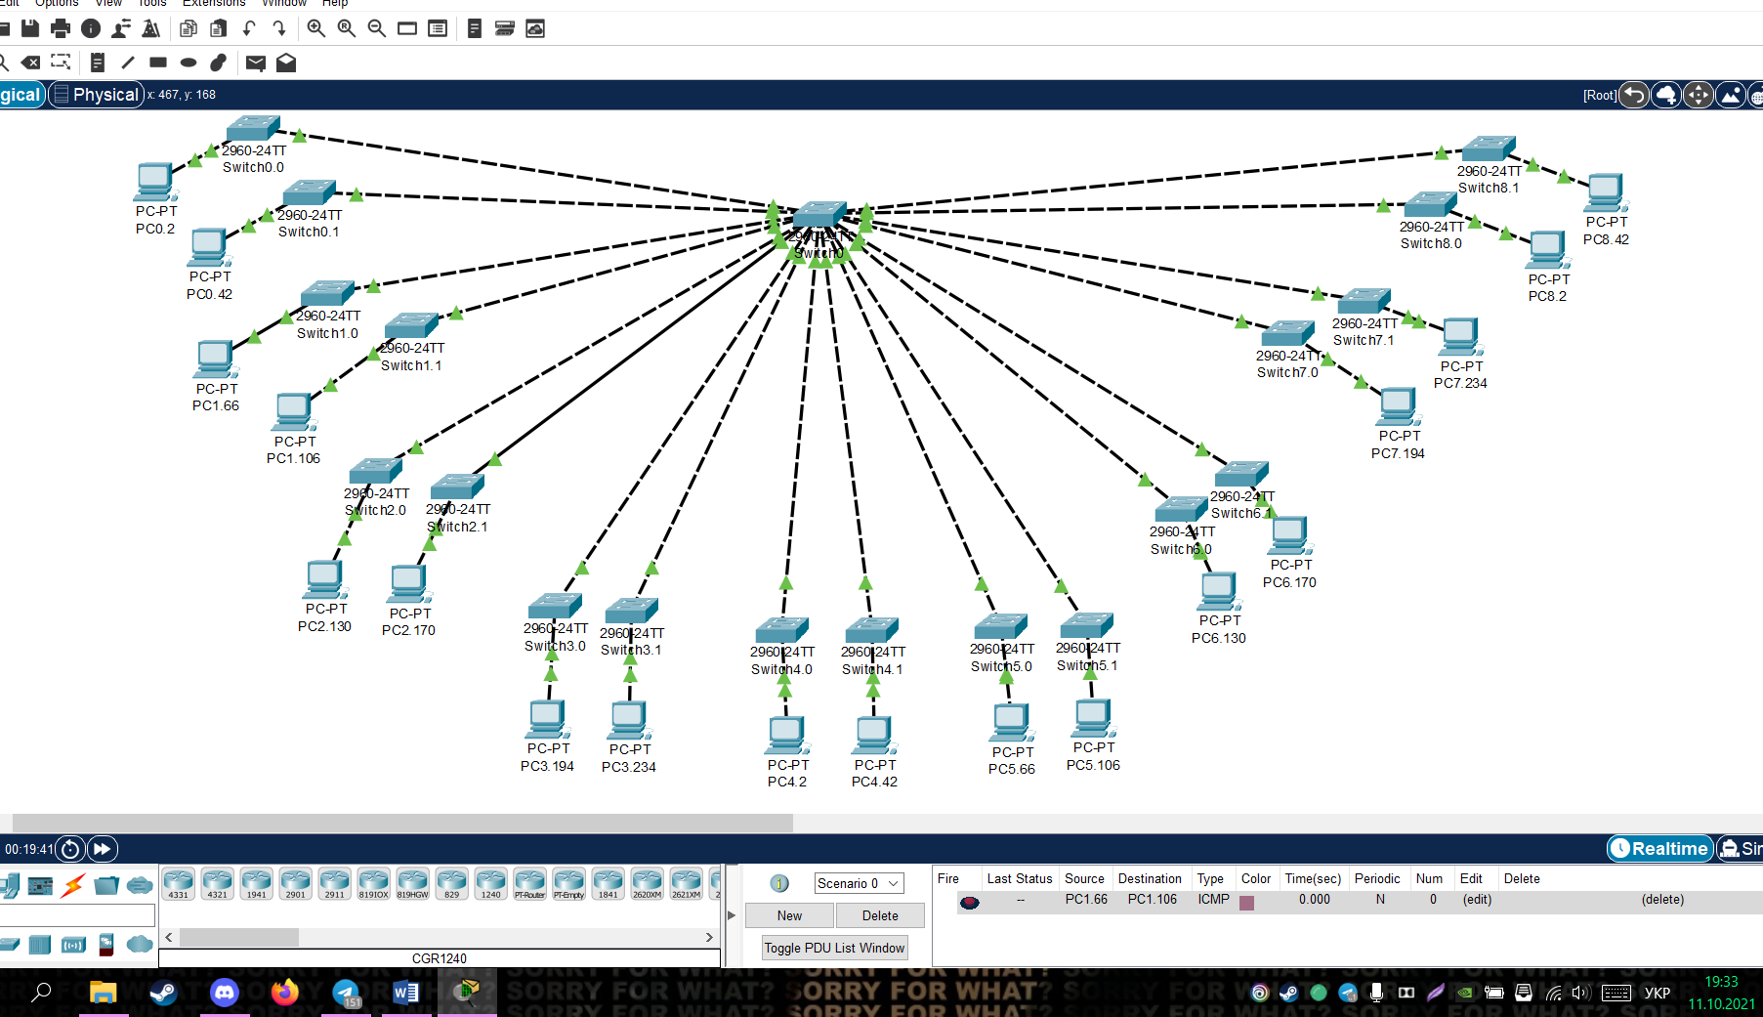

Рисунок 1 - Побудована модель Lan

Налаштування світча зображено на рисунку 2.

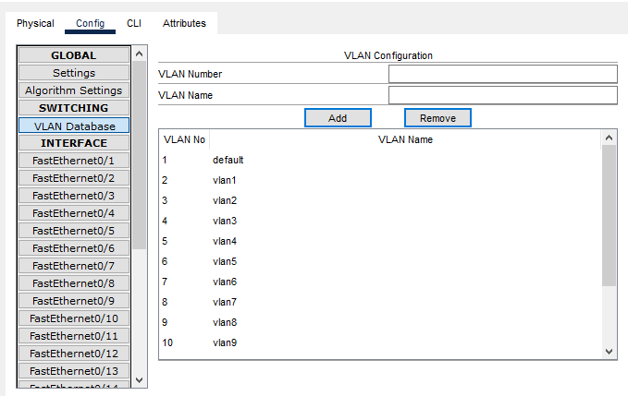

Рисунок 2 – Налаштування свіча

Результат відправки пакетів що знаходяться в одній віртуальній мережі зображено на рисунку 3, пакети надсилаються успішно.

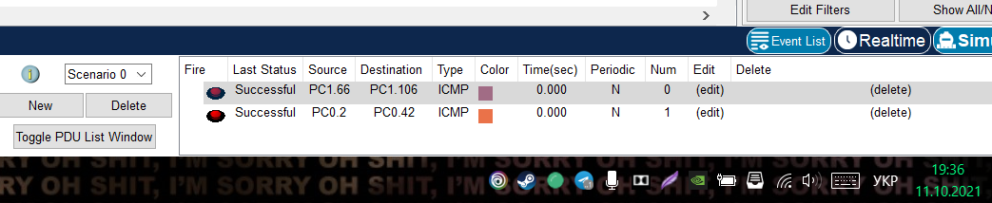

Рисунок 3 – Відправка пакетів що знаходяться в одній віртуальній мережі

Результат відправки пакетів що знаходяться в різних віртуальних мережах зображено на рисунку 4, пакети не надходять.

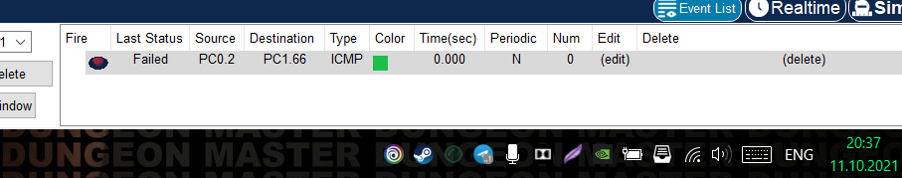

Рисунок 4 – Відправка пакетів що знаходяться в різних віртуальних мережах

**Висновки**

На цій лабораторній роботі побудовав віртуальні мережі (VLAN), використовуючи навики мережевої арифметики, навчився розбивати мережу на підмережі довільних масок.